Самый ранний  возраст,  когда появлялись  первые признаки скоптофобии,  — 3 года,  самый поздний  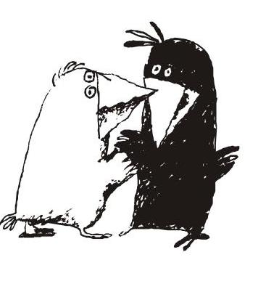  — 7 лет. |  |  | Учителя-логопеды МБДОУ детские сады № 33, № 2 г. Иркутска  Гудкова М.С., Претецкая И.В., Модебадзе Ю.Д. |  | 

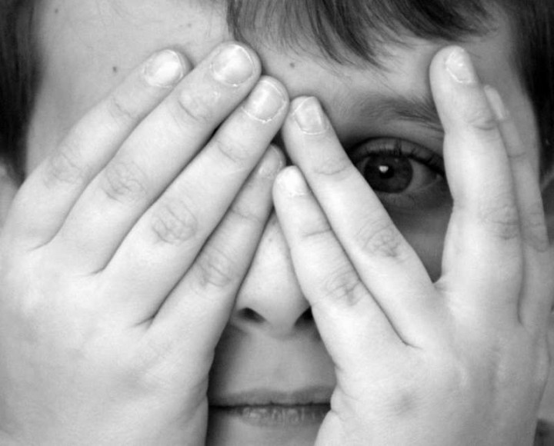  Причины  Известно, что основные причины заболевания кроются в детстве и связаны с тяжелыми психическими стрессами и травмами.  Не редко причиной скоптофобии бывают родители (родственники), которые допускают ошибки в воспитании, "насмешки" над ребенком.  Дети начинают замыкаться в себе и отделяться от общества, тем самым создавая очередной барьер между ним и социумом. | Скоптофобия (скопофобия)  – это страх  перед окружающими,  боязнь разочаровать их (патологический стыд)  за свою речь и себя  Гиперопека или гипоопека родителей и родственников, конфликты в семье также, негативно сказываются на ребенке.  Бытует мнение, что на ребенка негативно влияют только те конфликты в семье, которые произошли при нем.  Однако психологи обращают внимание родителей на тот факт, что дети способны глубоко переживать даже скрытые конфликты между родителями, которые не выливаются во внешнюю ссору или обвинения друг друга, но надолго поселяют в семье отчужденность и холод в отношениях. |  | Симптомы  Известны симптомы, встречающиеся при скоптофобии: специфическое невротическое нарушение речи (заикание), тик, эрейтофобия (покраснение) и гидрозофобия (страх вспотеть и простудиться).  Лечение  Лечение скоптофобии предполагает решение проблемы при помощи слов.  Следует отметить, что скоптофобия лечится в 9 из 10 случаях. Порою психическое заболевание протекает в пассивной форме и проходит самостоятельно, как только найдено решение проблемной ситуации.  При этом важно, что если панические атаки продолжаются, стоит обратиться за помощью к психологу (психотерапевту).

